**Processos realizados pela DP**

**Processo de Consolidação da base do orçamento**

O processos de consolidação da base do orçamento é realizado na diretoria de planejamento com auxilio da Prograd e PRPPG. Ele utiliza a Matriz de Alocação de Recuross para distribuir o orçamento pelos Campi, conforme critérios definidos por indicadores dos Campi para distribuição justa. A Prograd e a PRPPG, são responsáveis por encaminhar à Diretoria de Planejamento, os número de alunos de graduação, mestrado e doutorado por *campus* e qualidade de cursos, para a definição da base de dados utilizadas na MAR. A Proplan, por sua vez, é encarregada de levantar os dados referentes a infraestrutura dos *campi*, e preencher as planilhas que realizam o cálculo desta matriz, e que são responsáveis pela definição dos tetos orçamentários dos *campi*, conforme os critérios da Resolução nº 017/2023.

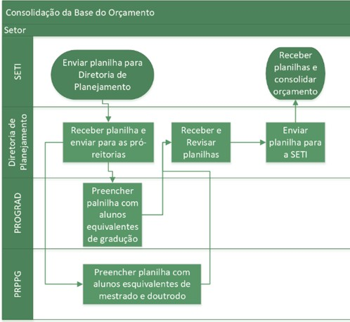

**Processo de Distribuição Orçamentária das ODCs, oriundas de repasses do Tesouro Estadual**

O processo de consolidação da base do orçamento para a folha de pagamento inicia-se com a Seti, que envia a planilha de dados para a Diretoria de Planejamento. Ao receber a planilha, a Diretoria de Planejamento realiza a previsão orçamentária. Em seguida, a planilha é encaminhada para a Progesp, que fica responsável por analisar as informações. Após a análise, verifica-se se os dados estão corretos. Se as informações estiverem corretas, a Diretoria de Planejamento envia a planilha de volta para a Seti. Caso haja inconsistências ou erros, a planilha é corrigida e o processo de verificação recomeça. Após o envio da planilha corrigida e validada, a Seti consolida as informações finais e as encaminha para a Sefa.

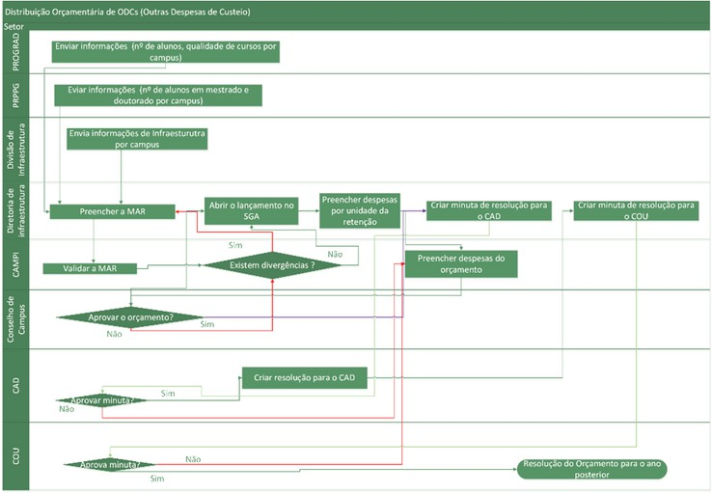

**Base do orçamento para folha de pagamento**

